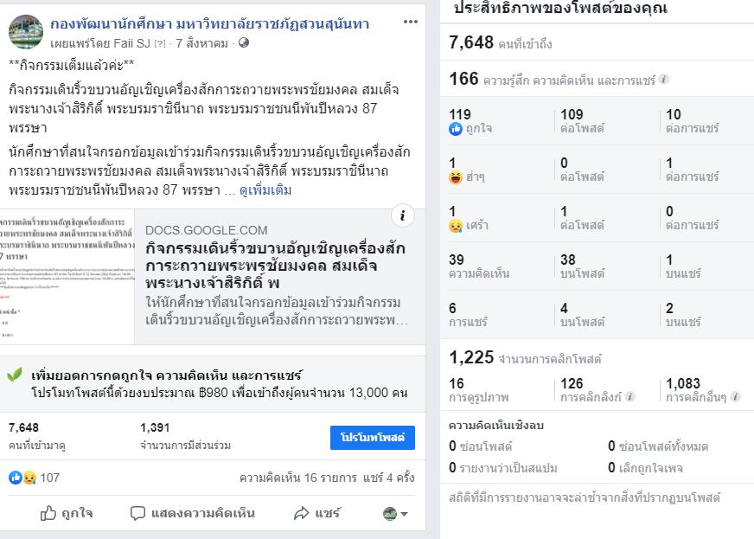

**กิจกรรมเต็มแล้วค่ะ**
กิจกรรมเดินริ้วขบวนอัญเชิญเครื่องสักการะถวายพระพรชัยมงคล สมเด็จพระนางเจ้าสิริกิติ์ พระบรมราชินีนาถ พระบรมราชชนนีพันปีหลวง 87 พรรษา
นักศึกษาที่สนใจกรอกข้อมูลเข้าร่วมกิจกรรมเดินริ้วขบวนอัญเชิญเครื่องสักการะถวายพระพรชัยมงคล สมเด็จพระนางเจ้าสิริกิติ์ พระบรมราชินีนาถ พระบรมราชชนนีพันปีหลวง 87 พรรษา
ในวันจันทร์ ที่ 12 สิงหาคม 2562 ตั้งแต่เวลา 14.00 - 20.00 น.
รับจำนวน 150 คน
นักศึกษาพร้อมกัน ณ หน้ากระทรวงเกษตรและสหกรณ์ เวลา 14.00 น.
(งดนำสัมภาระที่ไม่จำเป็นไป เช่น กระเป๋าเป้ กระเป๋าสะพาย เป็นต้น)
**กิจกรรมนี้ ใช้เก็บเป็นกิจกรรมจิตอาสาเพื่อใช้ในการยืนแบบคำขอกู้ กยศ/กรอ ได้จำนวน 8 ชั่วโมงจิตอาสาเท่านั้น**
*******นักศึกษากรอกข้อมูลส่งมา 1 ครั้งเท่านั้น การกรอกเกินกว่า 1 ครั้ง จะทำให้เพื่อนๆเสียสิทธิ์ในการเข้าร่วมนะคะ และคนที่กรอกเกินมา อาจโดนตัดสิทธิ์ในการเข้าร่วมด้วยค่ะ******
#หมายเหตุ
1. นักศึกษาที่จองเข้าร่วมให้แต่งกายด้วยชุดนักศึกษา ถูกระเบียบ
#นักศึกษาหญิง
แต่งกายด้วยเสื้อนักศึกษาหญิงสีขาว ติดตราพระราชลัญจกร เข็มขัดสีดำหัวเข็มขัดตราพระราชลัญจกร
สวมกระโปรงพลีทสีกรมท่าคลุมเข่า รองเท้าผ้าใบสีขาว
#นักศึกษาชาย
แต่งกายด้วยเสื้อนักชายสีขาวแขนยาว ผูกเนคไทน์สีกรมท่า กางเกงขายาวผ้าสแลคสีกรมท่า เข็มขัดสีดำหัวเข็มขัดตราพระราชลัญจกร รองเท้าขัดชูสีดำ
2. นักศึกษาเตรียมเสื้อกันฝนของตนเองติดตัวไปด้วย เพื่อใช้สวนใส่ในกรณีที่มีฝนตกลงมาในช่วงระหว่างเดินขบวนหรือพระราชพิธี
สนใจเข้าร่วมกิจกรรมลงทะเบียนได้ที่ https://forms.gle/MYsE5UeTHuZT15678
กิจกรรมบำเพ็ญประโยชน์
วันที่ 07-08-2019
** Full registrar **

Invitation to SSRU students to join a walk on the procession of honour for extending loyalty and best wishes to Her Majesty Queen Sirikit the Queen Mother on Celebration of 87th Birthday Anniversary on 12 August 2019
Date: Monday 12 August 2019
Time: 14.00 - 20.00 hrs.
Participants : 150 students
Meeting point: Ministry of Agriculture and Cooperatives
Attire: SSRU student uniform

